Bring It On
מאיה רוז
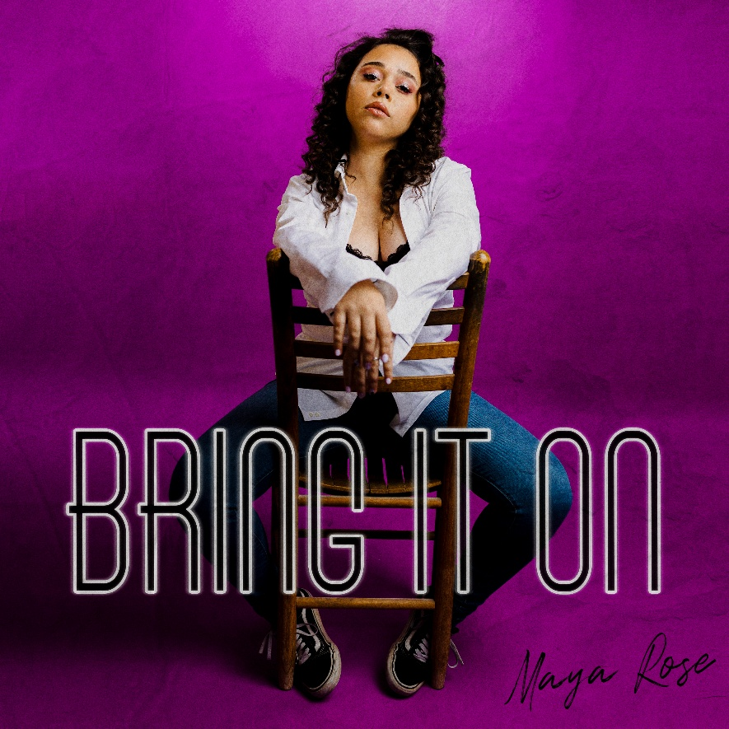
מאיה רוז בת 29 משתתפת הכוכב הבא לאירוויזיון 2026 חוזרת ובגדול עם סינגל ראשון מתוך אלבום שלם מלא ברגש,יכולות ווקאליות מרשימות ומילים שקשה לא להזדהות איתם.
מאיה החליטה להוציא את הסינגל הראשון מתוך האלבום כמה רגעים לפני שהופכת להיות אמא בפעם הראשונה.
השיר מדבר על המצב שבו שום דבר שנופל עליה בחיים האלה לא יפיל אותה, כל עוד יש את התמיכה הנכונה מסביבה והנפש החזקה מבפנים.
בשנה האחרונה מאיה התמודדה עם איבוד הריון, 3 ניתוחים והריון שני שתוך כדי הרצון שהפעם הכל ילך חלק קיבלה לחייה מחלה כרונית חדשה ולומדת להתמודד גם איתה – טרשת נפוצה.
יש שהיו מוותרים על תענוגות ושאיפות החיים אבל מאיה דוגלת בהעלאת המודעות להמשיך להלחם להיות אופימיים ולזכור להגיד תודה לכל יום בעולם הזה.
ליצירת קשר : 0533403329
מאיה רוז

